ООО «ДЕБИС»

454021, г. Челябинск, ул. Комсомольский пр-т 71 А, ИНН 7447040694, КПП 744701001
тел./факс (351) 740-11-49, 741-34-81, 793-76-16 ; e-mail: debis@chel.com.ru, http://www.deb.ru
р/с 40702810507110005299 в ПАО Челиндбанк БИК 047501711, к/с 30101810400000000711

ООО «ДЕБИС» просит Вас рассмотреть наше предложение по поставке в Ваш адрес выпускаемого нами следующего электрооборудования.

ЭЛЕКТРОКИПЯТИЛЬНИК НЕПРЕРЫВНОГО ДЕЙСТВИЯ КНЭ
Электрокипятильники непрерывного действия с производительностью от 15 до 150 литров в час кипяченой воды. Предназначены для использования в рабочих цехах, офисах предприятий и учреждений, на предприятиях общественного питания, в детских садах, школах, больницах, в пищеблоках, общежитиях, коттеджах, строительных вагончиках.
Кипятильники изготавливаются ТУ 5151-001-49111900-2002 и соответствуют требованиям, ТР ТС 004/2011, ТР ТС 020/2011. Декларация о соответствии ЕАЭС N RU Д-RU.ПХ01.В.02313/20. Срок действия с 04.02.2020 г. по 03.02.2025 г. Отгрузку производим через транспортные компании Кит, ПЭК, Байкал Сервис.

Показатель | Ед.изм. | Величина
Производительность | литр/час | 150 / 100 / 50 | 25
Напряжение | В | 380 | 220
Продол. нагрева до кипения | мин. | 1, 2 /2 / 4 | 6
Резьба штуцера подсоединения к водопров.сети | дюйм | 3/4 | 3/4
Рабочее давл. в водопров. сети | Мпа | 0,6 | 0,6
Номинальная мощность | кВт | 13,5 / 10 / 6 | 3
КПД | % | 95 | 95
Габаритные размеры:  длина х ширина х высота | мм | 250 х 250 х 360 | 250 х 250 х 360
Масса | кг | 6,5 | 6

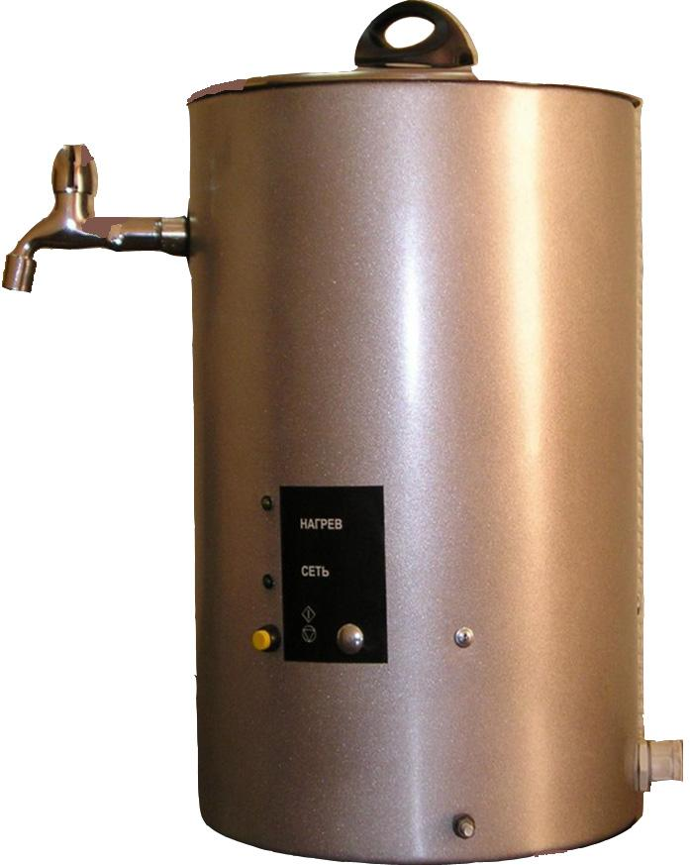

Цены действуют с 01.02.2024

№ | Наименование | Цена указана в рублях, с НДС
№ | Наименование | до 2 шт | от 3 до 9 шт. | от 10 до 29 шт. | от 30шт. и выше
1 | Электрокипятильник КНЭ–25-01 (нерж.)  корпус и рабочая часть - нержавеющая сталь | 17200 | 15900 | 14900 | 13600
2 | Электрокипятильник КНЭ–50-01 (нерж.)  корпус и рабочая часть - нержавеющая сталь | 20100 | 18350 | 17080 | 15780
3 | Электрокипятильник КНЭ–100-01 (нерж.)  корпус и рабочая часть - нержавеющая сталь | 20390 | 18700 | 17470 | 16090
4 | Электрокипятильник КНЭ–150-01 (нерж.)  корпус и рабочая часть - нержавеющая сталь | 25100 | 23370 | 21950 | 20570
5 | Электрокипятильник КНЭ–50-01 (нерж.+пласт.)  корпус - нержавеющая сталь, рабочая часть – термопластик | 17940 | 16870 | 15730 | 14420
6 | Электрокипятильник КНЭ–100-01 (нерж.+пласт.)  корпус - нержавеющая сталь, рабочая часть – термопластик | 18250 | 17330 | 16040 | 14720
7 | Электрокипятильник КНЭ–50-01 (пл.+нерж.) исп.2  корпус - термопластик, рабочая часть - нержавеющая сталь | 19650 | 18550 | 16780 | 15410
8 | Электрокипятильник КНЭ–100-01 (пл.+нерж.) исп.2  корпус - термопластик, раб. часть - нержавеющая сталь | 20180 | 19010 | 17250 | 15780
9 | Электрокипятильник КНЭ–50-01 (пласт.)  корпус и рабочая часть - термопластик | 17460 | 16380 | 15330 | 13960
10 | Электрокипятильник КНЭ–100-01 (пласт.)  корпус и рабочая часть - термопластик | 17940 | 16850 | 15830 | 14450
11 | Подставка под электрокипятильник КНЭ | 4950 |  | 4180 | 3500
12 | Фильтр очистки воды к кипятильникам | 1700

Мы будем рады видеть Вас в числе наших клиентов!

